**2021——2023年宝山区教育系统**

**骨干教师结果公示**

根据《关于做好2021-2021年宝山区教育系统骨干教师、骨干校长（书记）评选工作的通知》精神，经个人申报、学校推荐、区域评审、专家面试，红星以下九名教师评选为

”2021-2023年宝山区教育系统骨干教师“。

2021-2023年宝山区教育系统教学能手：

须彦慧 王娟慧 邱海民 杨春雨

袁征涛 刘海萍 王东群

2021-2023年宝山区教育系统教坛新秀：

王嘉雯 高 鑫

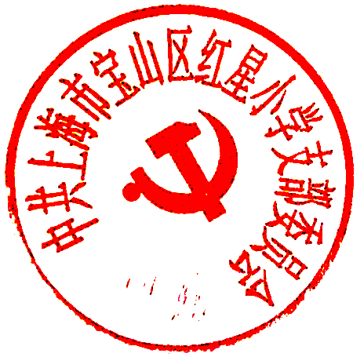

中共上海市宝山区红星小学支部委员会

2021年3月5日